Podklady pro výuku (distanční výuku)
předmět: Informatika
číslo hodiny: 6.
datum: 19. 10. 2021
téma: Základy algoritmizace s robotickou hračkou
učivo: Tematické úlohy s mezipředmětovými aplikacemi

Náplň hodiny
- Úvod
  - Bee-bot
  - Tematické podložky – Ostrov/město
  - Prázdné podložky s obrázky – Geometrické tvary

- Hlavní část
  - Tematické úlohy s mezipředmětovými aplikacemi

Hra „Najdi cestu“
Hra pro 2–4 hráče.
Úkolem každého hráče je naprogramovat cestu včelky na cílové pole, které si hráč vylosuje z hracích karet. Pokud najde hráč správnou cestu, tzn. včelka dorazí na cílové pole, získává hráč do vlastnictví hrací kartu, kterou si vylosoval. Ten, komu se po konci hry podaří nasbírat nejvíce hracích karet, vyhrává.

Pravidla hry
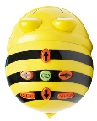
Obr. 27 – Bee-bot
- Hrací pole, po kterém včelka cestuje je variabilní, tzn. před zahájením hry si hráči nastaví podobu hracího pole sami. Hrací pole se skládá ze 16 geometrických obrazců.
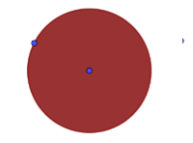 | 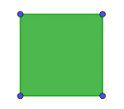 | 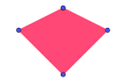 | 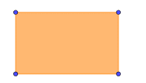
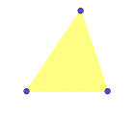 | 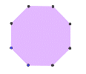 | 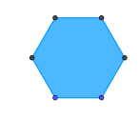 | 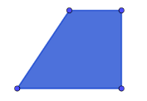
 | 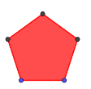 | 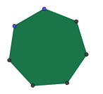 | 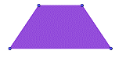
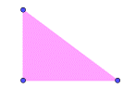 | 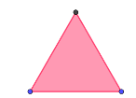 | 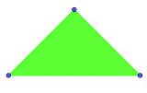 | 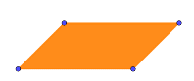
- K hracímu poli si hráči položí balíček šestnácti hracích karet, ze kterého si budou jednotlivé karty tahat. Balíček karet je potřeba před zahájením hry promíchat.
- Hrací karty zobrazují jednotlivé geometrické obrazce z hracího pole s názvem obrazce.
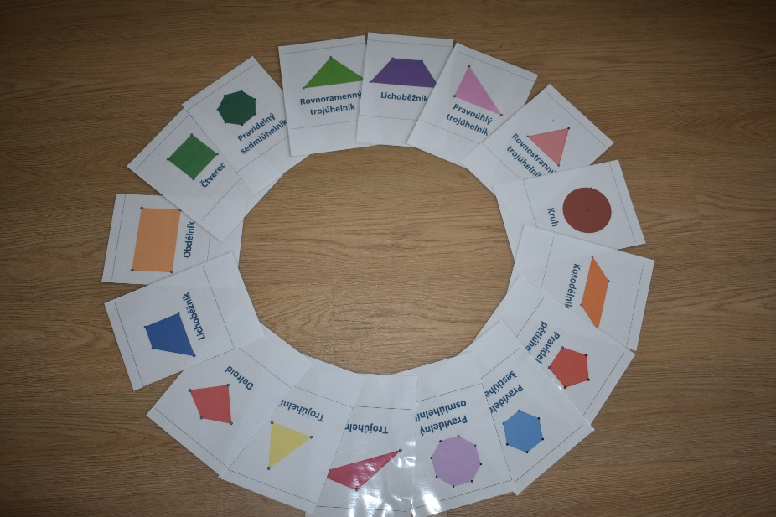
Obr. 28 - Hrací karty
- Hráči snímají karty z balíčku podle svého pořadí ve hře.
- Pokud hráč naprogramuje včelku správně a ta dorazí na cílové pole, nechává si hrací kartu a pokračuje hráč, který je další na řadě.
- Pokud hráč nenaprogramuje včelku správně a ta nedorazí na cílové pole, vkládá hráč kartu do spodu balíčku a pokračuje hráč, který je další na řadě.
- Pokud se stane, že si hráč vybere z balíčku kartu, na které včelka právě stojí, kartu zamíchá do balíčku (nejlépe dá dospodu balíčku) a táhne znovu.
- Hra končí ve chvíli, kdy je balíček hracích karet prázdný.
- Hráč, který získal nejvíce hracích karet, vítězí.
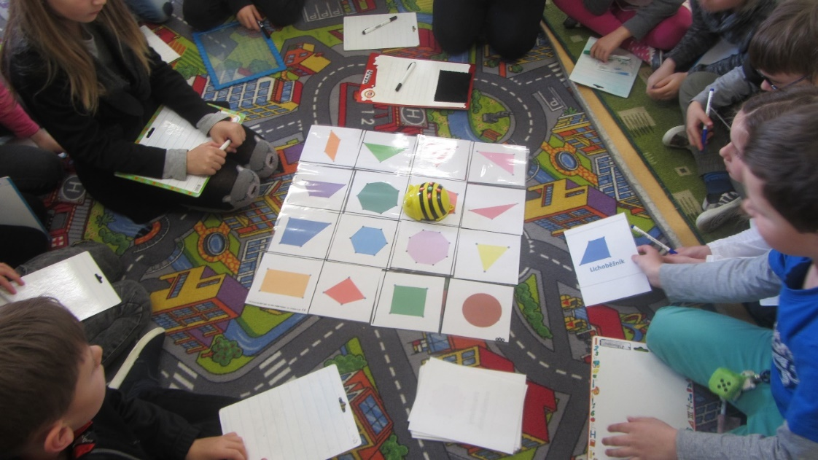
Obr.29 - Hra „Najdi cestu“

Variabilita hry
Místo karet s geometrickými obrazci můžeme využít v podstatě, jakékoliv jiné hrací karty, které si jednoduše vyrobíme.
Například:
- Jakékoliv početní operace, například násobilkové karty, kdy na hracím poli máme příklady na násobení/dělení a v balíčku karet na snímání jsou karty s výsledky.
- Zlomky, kdy na hracím poli máme obrázky, které vyjadřují jistou část celku a v balíčku karet jsou zápisy těchto zlomků.
- Zvláště na začátku školní docházky, či již v mateřské škole můžeme využít tuto hru k určování počtu, kdy na hracím poli máme čísla určující počet a na kartách jsou vyobrazeny různé počty předmětů či naopak.
- Další možnosti využití i v jiných předmětech, například anglický jazyk, kdy na hracím poli máme obrázky zvířat, věcí atd. a v balíčku karet jsou anglické názvy těchto zvířat, věcí atd.

- Odkazy

